﻿# Manual de usuario - TVSW

1. Introduccion

Este manual explica como utilizar la aplicacion TVSW. La web permite consultar informacion sobre series, personajes y actores. Tambien incluye una zona de administracion para usuarios con rol de administrador.

2. Acceso a la aplicacion

Para entrar en la aplicacion se abre el navegador y se escribe:

http://localhost:8080

Si se esta usando XAMPP en vez de Docker, la ruta puede ser:

http://localhost/tvsw/

Al entrar, la aplicacion pide iniciar sesion.

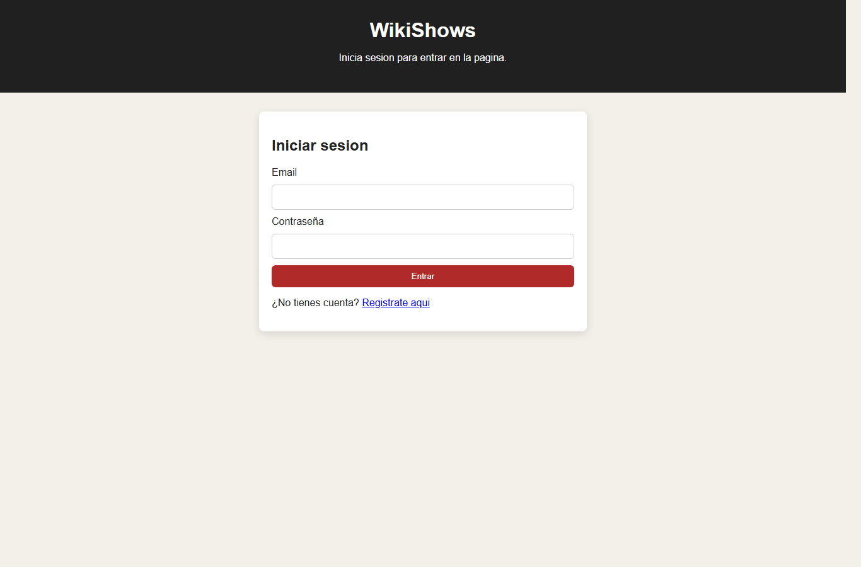
Figura: Pantalla de inicio de sesion

3. Registro de usuario

Si no tengo cuenta, entro en la opcion de registro desde la pantalla de inicio de sesion.

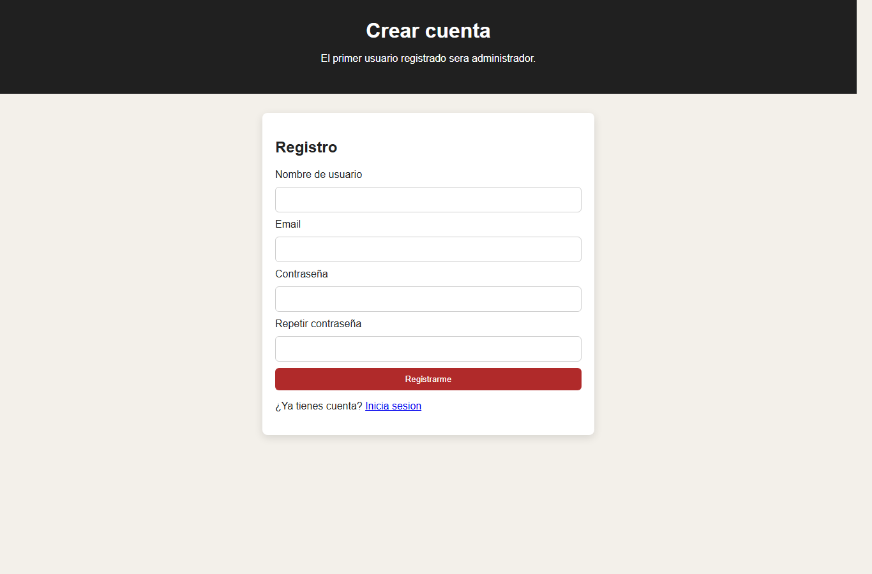
Figura: Pantalla de registro

En el formulario de registro se rellenan estos datos:

- Nombre de usuario.
- Email.
- ContraseÃ±a.
- Repetir contraseÃ±a.

El primer usuario que se registre en la aplicacion se convierte automaticamente en administrador. Los demas usuarios creados desde el registro normal son usuarios normales.

4. Inicio de sesion

Para iniciar sesion se introducen:

- Email.
- ContraseÃ±a.

Si los datos son correctos, la aplicacion lleva al catalogo principal.

5. Pagina principal

La pagina principal muestra el catalogo de series disponibles.

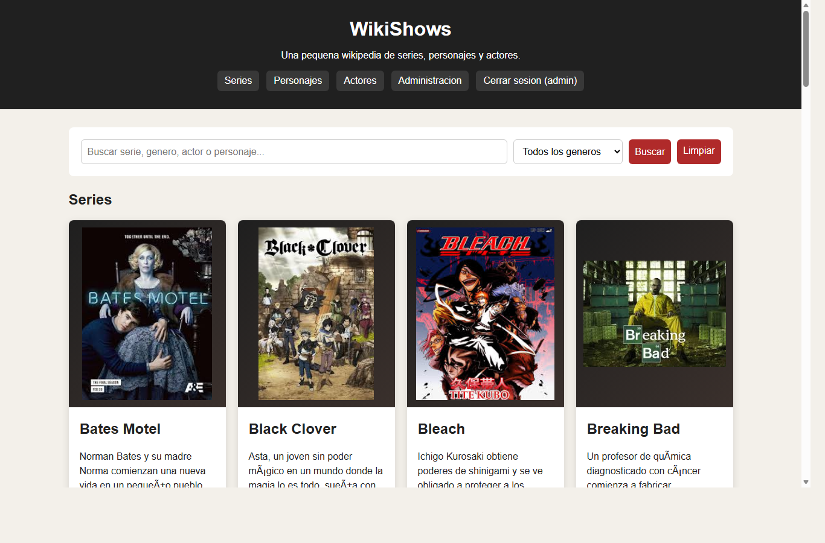
Figura: Catalogo de series

En cada tarjeta de serie se puede ver:

- Imagen de portada.
- Titulo.
- Sinopsis.
- Generos.
- Temporadas.
- Estado.
- Puntuacion.

Para ver mas informacion de una serie se pulsa el boton:

Ver ficha

6. Buscador general

La pagina principal tiene un buscador que permite buscar informacion general.

Se puede buscar por:

- Titulo de serie.
- Genero.
- Nombre de personaje.
- Nombre de actor o actriz.
- Palabras de la sinopsis.

Ejemplos de busqueda:

Dexter
Anime
Dean
Jensen

Cuando se realiza una busqueda, la pagina puede mostrar resultados de:

- Series.
- Personajes.
- Actores.

7. Ficha de una serie

Al entrar en una serie se muestra su ficha completa.

En esta pantalla se puede consultar:

- Banner de la serie.
- Portada.
- Sinopsis.
- Generos.
- Fecha de estreno.
- Fecha de finalizacion.
- Temporadas.
- Estado.
- Pais de origen.
- Idioma original.
- Puntuacion media.
- Personajes asociados.

En la zona de personajes tambien se muestra el actor o actriz relacionado cuando existe esa informacion.

8. Seccion de personajes

Desde el menu superior se puede entrar en:

Personajes

Esta pantalla muestra todos los personajes guardados en la aplicacion.

Cada personaje muestra:

- Imagen.
- Nombre.
- Descripcion.
- Tipo de personaje.
- Series donde aparece.

Tambien se puede usar el buscador de personajes para localizar uno concreto.

9. Ficha de personaje

Al abrir la ficha de un personaje se puede ver:

- Imagen del personaje.
- Descripcion.
- Tipo de personaje.
- Series donde aparece.
- Actor o actriz que lo interpreta.

Desde esta ficha se puede navegar a la serie o al actor relacionado.

10. Seccion de actores

Desde el menu superior se puede entrar en:

Actores

Esta pantalla muestra los actores y actrices registrados.

Cada actor muestra:

- Foto.
- Nombre completo.
- Descripcion.
- Nacionalidad.

Tambien se puede buscar por nombre de actor, personaje o serie.

11. Ficha de actor

La ficha de actor muestra:

- Foto.
- Biografia.
- Fecha de nacimiento.
- Nacionalidad.
- Personajes interpretados.
- Serie en la que aparece cada personaje.

Desde esta pantalla se puede navegar a la ficha del personaje o de la serie.

12. Cerrar sesion

En el menu aparece la opcion:

Cerrar sesion

Al pulsarla, se cierra la sesion y la aplicacion vuelve a pedir login para entrar.

13. Funciones para administrador

Si el usuario tiene rol de administrador, en el menu aparece:

Administracion

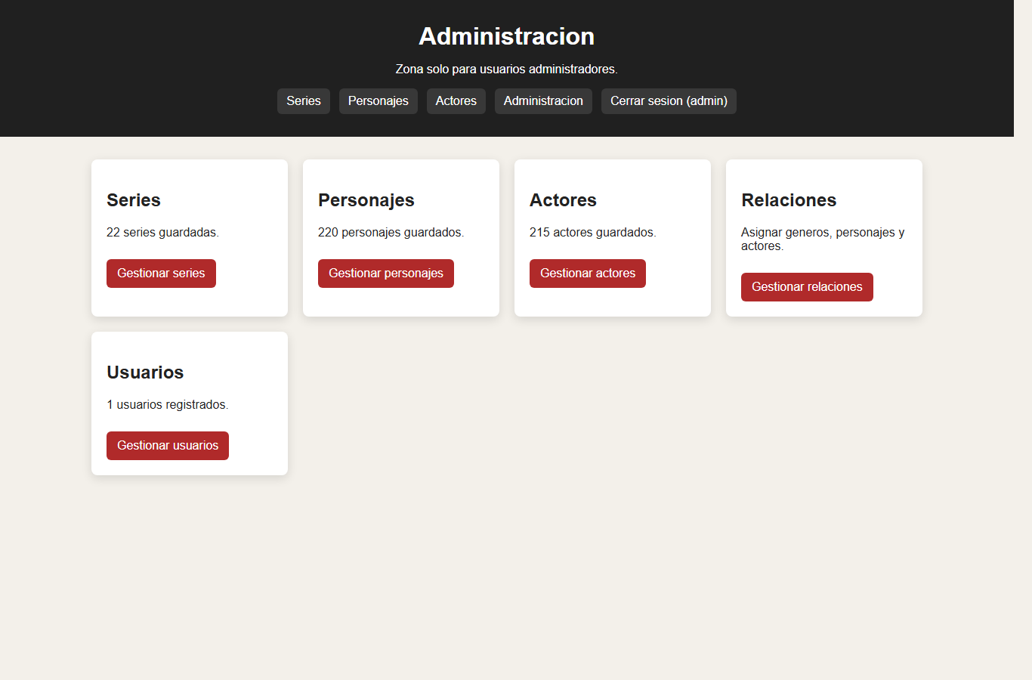
Figura: Panel de administracion

Desde el panel de administracion se puede gestionar:

- Series.
- Personajes.
- Actores.
- Relaciones.
- Usuarios.

14. Administrar series

En la gestion de series, el administrador puede:

- Crear una serie nueva.
- Editar una serie existente.
- Borrar una serie.

Al crear o editar una serie se rellenan campos como:

- Titulo.
- Sinopsis.
- Fecha de estreno.
- Fecha de finalizacion.
- Temporadas.
- Estado.
- Pais.
- Idioma.
- Portada.
- Banner.
- Puntuacion.

Las imagenes se indican escribiendo el nombre del archivo que esta dentro de la carpeta img.

15. Administrar personajes

En la gestion de personajes, el administrador puede:

- Crear personajes.
- Editar personajes.
- Borrar personajes.

Los campos principales son:

- Nombre.
- Descripcion.
- Imagen.
- Tipo de personaje.

16. Administrar actores

En la gestion de actores, el administrador puede:

- Crear actores.
- Editar actores.
- Borrar actores.

Los campos principales son:

- Nombre.
- Apellidos.
- Fecha de nacimiento.
- Nacionalidad.
- Foto.
- Descripcion.

17. Administrar relaciones

La gestion de relaciones sirve para unir la informacion creada.

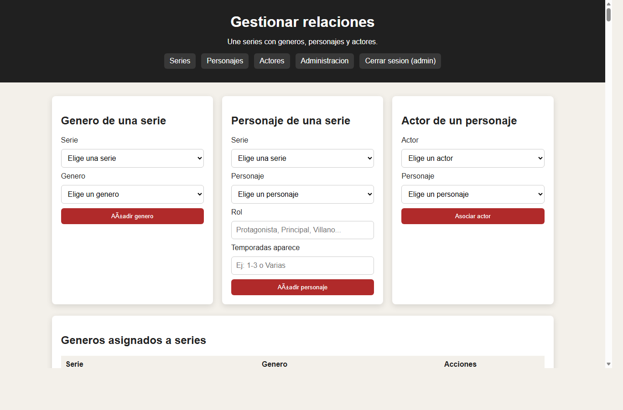
Figura: Gestion de relaciones

Desde esta pantalla el administrador puede:

- Asignar generos a una serie.
- Asignar personajes a una serie.
- Indicar el rol del personaje.
- Indicar en que temporadas aparece.
- Asignar actores a personajes.
- Quitar relaciones existentes.

Esto es importante porque al crear una serie nueva tambien hay que relacionarla con sus generos, personajes y actores.

18. Administrar usuarios

Los administradores tambien pueden gestionar usuarios.

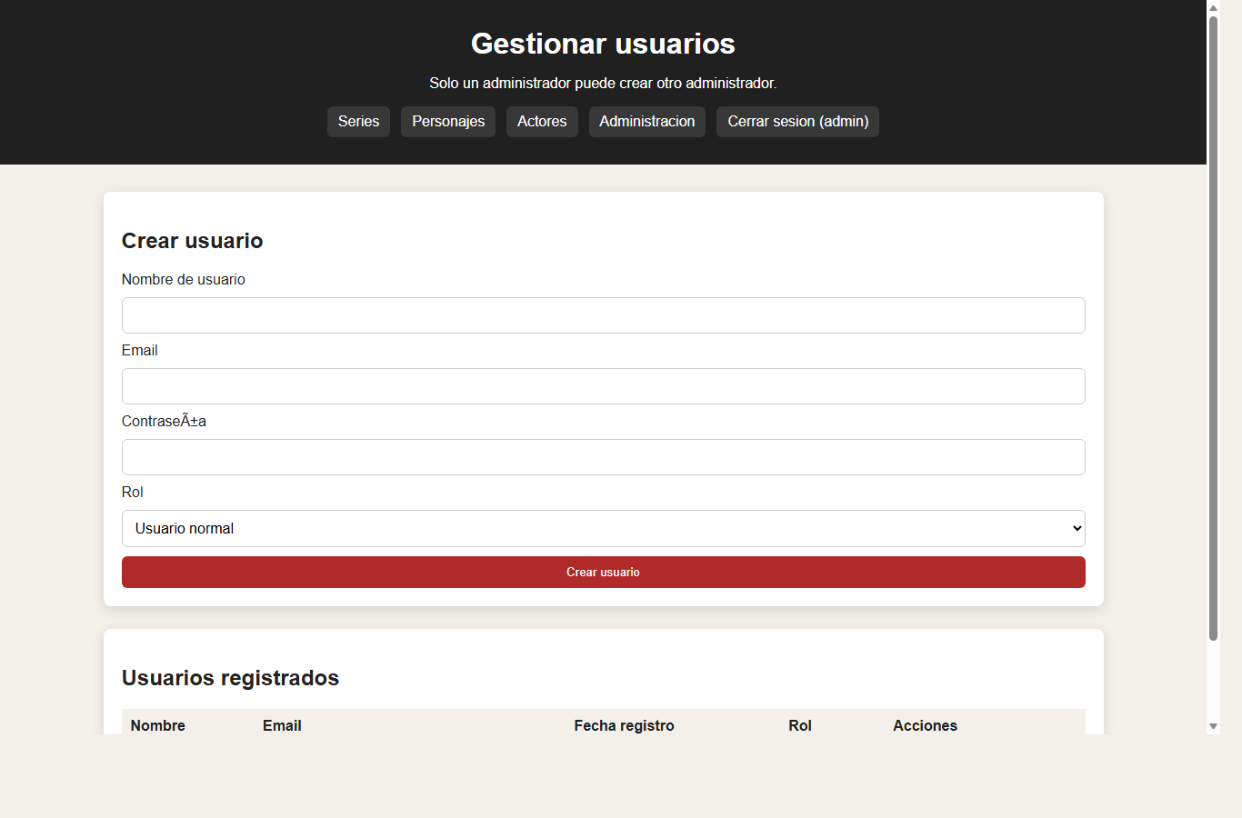
Figura: Gestion de usuarios

Desde esta pantalla se puede:

- Crear usuarios normales.
- Crear otros administradores.
- Ver los usuarios registrados.
- Eliminar usuarios.

Un administrador no puede borrarse a si mismo para evitar quedarse sin acceso.

19. Diferencia entre usuario normal y administrador

Usuario normal

Puede:

- Iniciar sesion.
- Consultar series.
- Consultar personajes.
- Consultar actores.
- Usar el buscador.
- Ver fichas.

No puede:

- Crear contenido.
- Editar contenido.
- Borrar contenido.
- Entrar en administracion.

Administrador

Puede hacer todo lo del usuario normal y ademas:

- Crear, editar y borrar series.
- Crear, editar y borrar personajes.
- Crear, editar y borrar actores.
- Gestionar relaciones.
- Crear administradores.
- Crear y borrar usuarios.

20. Recomendaciones de uso

Para crear contenido nuevo correctamente, el orden recomendado es:

- Crear la serie.
- Crear los personajes si no existen.
- Crear los actores si no existen.
- Ir a relaciones.
- Asignar generos a la serie.
- Asignar personajes a la serie.
- Asignar actores a personajes.

De esta forma, la informacion queda conectada y aparece correctamente en las fichas.

21. Conclusion

TVSW permite consultar una base de datos de series de forma sencilla. Los usuarios normales pueden navegar y buscar informacion, mientras que los administradores pueden mantener el contenido desde la propia pagina web.

